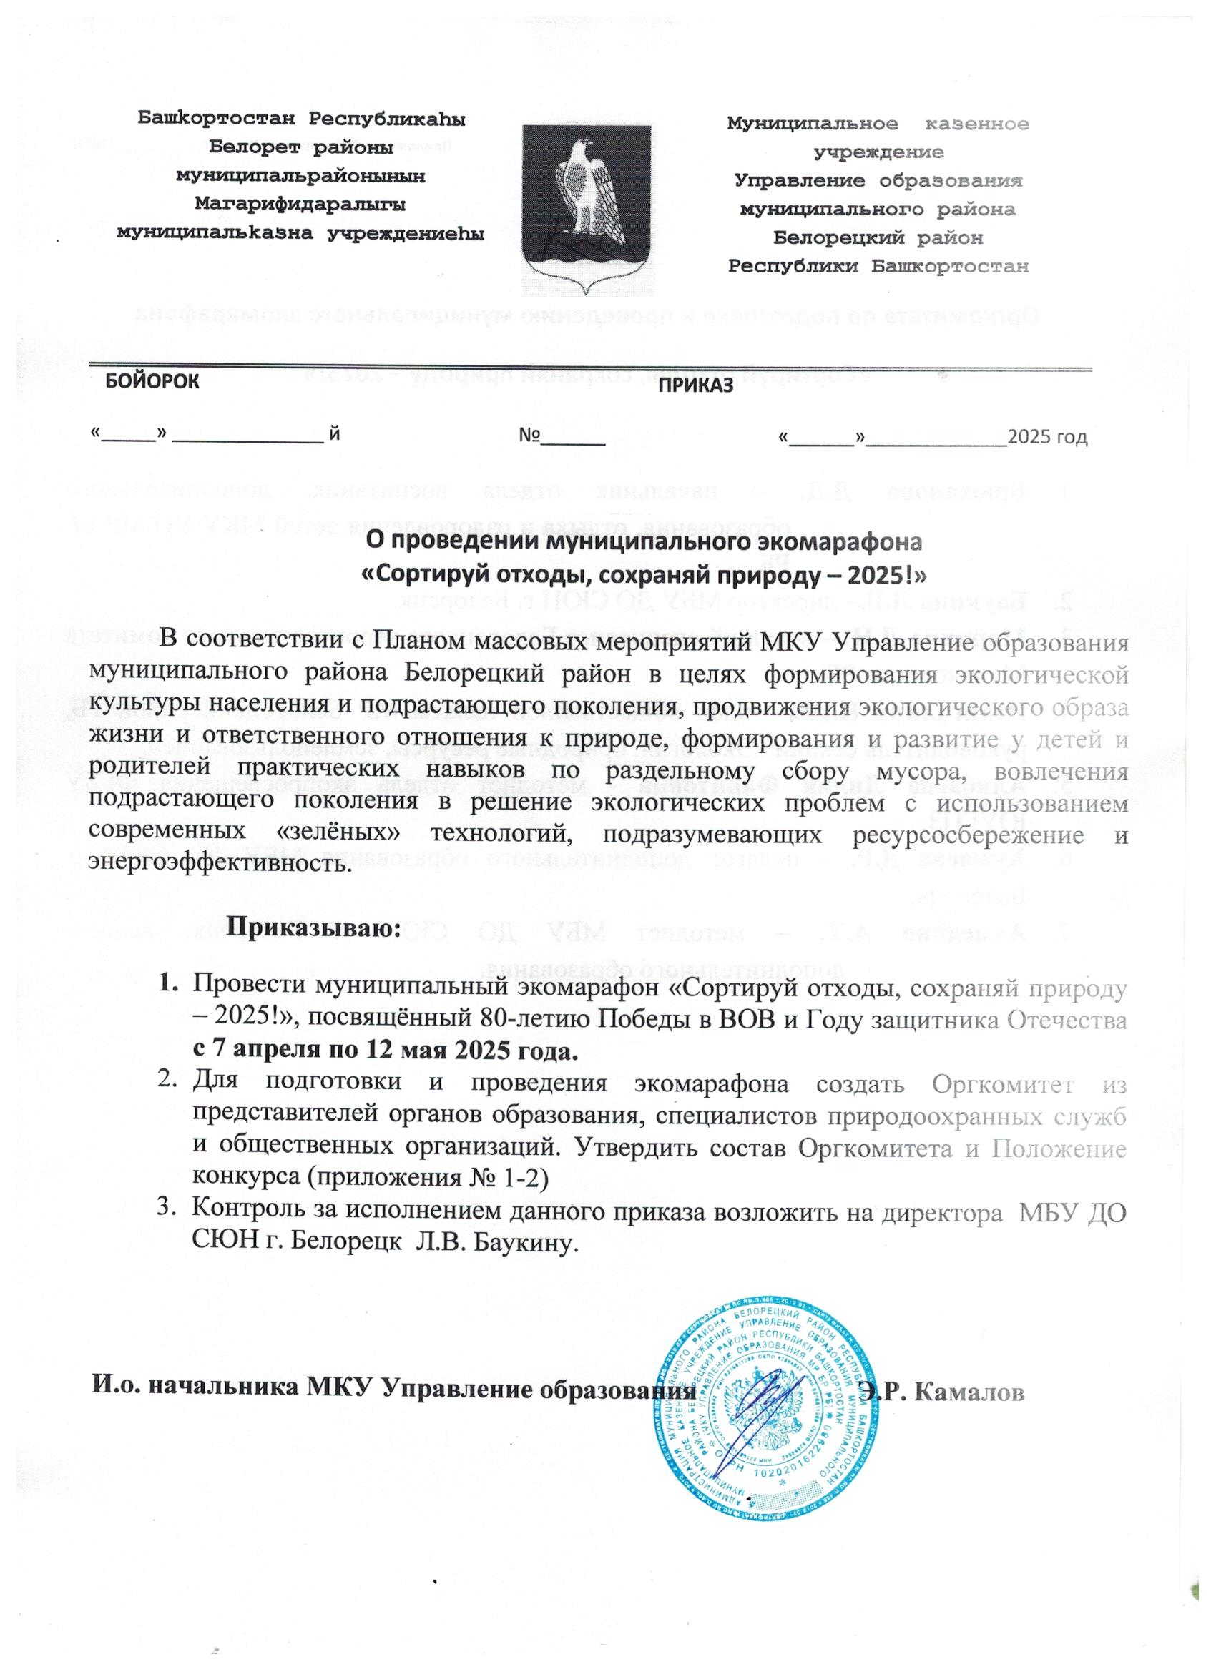
Приложение №1 к приказу №___от _____._____. 2025г.

Состав
Оргкомитета по подготовке и проведению муниципального экомарафона
«Сортируй отходы, сохраняй природу – 2025!»

- Брюханова Д.Д. – начальник отдела воспитания, дополнительного образования, отдыха и оздоровления детей МКУ УО МР БР РБ.
- Баукина Л.В.– директор МБУ ДО СЮН г. Белорецк.
- Маркина Л.Н. – ведущий специалист Белорецкого территориального комитета Минэкологии РБ.
- Исангалина Н.Ш. – член общественной палаты МР Белорецкий район РБ, руководитель секции «Экология, природные ресурсы, землепользование».
- Алибаева Лилия Фаритовна - методист отдела экопросвещения ФГБУ ЮУГПЗ.
- Хужаева Д.Р. – педагог дополнительного образования МБУ ДО СЮН г. Белорецк.
- Ахмедина А.Т. – методист МБУ ДО СЮН г. Белорецк, педагог дополнительного образования.

Приложение № 2 к Приказу №____от _______________2025 г.
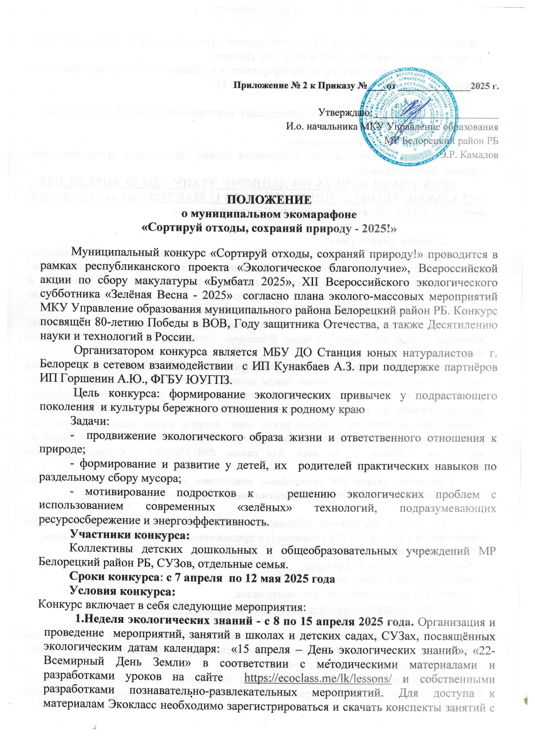 дидактическими пособиями. После проведения урока здесь же в личном кабинете нужно заполнить онлайн-отчёт и получить Диплом.
Участие в данном мероприятии оформляется в таблицу №1 с подтверждающими документами и фотоматериалами (Приложение 1).
Критерии оценки:
- наибольшее количество экологических мероприятий, занятий, проведённых в ОУ, коллективе;
- охват участников эко-уроками;
- наличие подтверждающих документов (копий Дипломов о проведении эко-уроков, фотоматериалы).
СРОК СДАЧИ ОТЧЁТА ПО ДАННОМУ ЭТАПУ - ДО 20 АПРЕЛЯ 2025 , ОСТАЛЬНЫЕ ЭТАПЫ ПРИНИМАЮТСЯ ДО 12 МАЯ 2025 года на электронную почту sjun.konkurs@mail.ru с пометкой «Сортируй отходы».

- Акция «Дармарка»:
- организация в ОУ бесплатного обмена вещами и предметами (книги, сувениры, предметы быта, игрушки) в целях сокращения производства и покупки новых товаров.
- оказание помощи нуждающимся семьям в форме сбора вещей в чистом и хорошем состоянии в Восточный Межрайонный центр «Семья» (тел. для справок по акции «Банк вещей» 8(34792)3-33-57, адрес: К. Маркса, д. 46);
- сбор и доставка кормов приюту «Надежда» г. Белорецк для бездомных животных (связь сообщениями через WhatsApp 89603994276 – Фирсова Надежда Фёдоровна);
- поддержка военнослужащих, участвующих в СВО, сбором разного объёма чистых и просушенных жестяных банок из-под детского питания, старого чистого постельного белья, тюли, штор, отживших свой срок одеял из синтепона, покрывала, джинсы, пальто из драпа, ненужные рюкзаки, столовые ложки, заводские нитки. Объединение волонтёров «Добрые руки» дарит вторую жизнь вещам, помогающим раненным солдатам в госпиталях. Всё это принимается в здании нового Храма по адресу ул. 5 Июля, д. 4а, тел. для связи: 89053509283 - Козлова Людмила Александровна.
При сдаче вещей ОУ необходимо заполнить и распечатать Акт сдачи-приёма вещей и взять подписи с принимающей стороны (Приложение 2)

По итогам проведения «Дармарки» в ОУ, коллективе, объединении, семье оформляется таблица №2 (Приложение1) с приложенными видео-фотоматериалами.
Критерии оценки:
- массовость участия в Дармарке;
-объём оборота и сдачи вещей;
- наличие подтверждающих фотоматериалов,
- обязательное заполнение Акта сдачи-приёма вещей в пунктах.

3. «Батарейки – сдавайтесь!» - участие коллективов школ и детских садов, классов и групп в Нацпроекте «Экологическое благополучие» по сбору использованных алкалиновых батареек.
В рамках конкурса в ОУ координаторы собирают и взвешивают отработанные батарейки, далее опускают в оранжевые экобоксы, установленные в микрорайонах города Белорецк.
Необходимо зафиксировать процесс сдачи на видео- или фотокамеру и заполнить отчёт по таблице №3 (Приложение 1).
Критерии оценки:
- массовость участия в сборе батареек;
- объём или количество собранных и опущенных батареек в экобоксы;
- наличие подтверждающих фотоматериалов.

4.«Крышечки доброТЫ» - практический сбор пластиковых крышечек из-под различной тары с маркировкой "2", "4 ", "5", также капсул из-под киндер-сюрпризов. Крышечки с другой маркировкой не принимаются! (Информационный лист в Приложении 3) Собранные крышечки должны быть упакованы в крепкие мешки и сданы в пункт приёма вторсырья, находящийся по адресу ул. Блюхера, д.84 ИН Кунакбаев А.З. (тел. для связи с указанием, что вы участники марафона- 89649643321). Отчёт по участию в акции оформляется в Таблицу №4 с приложениями видео-фотоматериалов (Приложение 1).

5. Участие во Всероссийской акции «Бумбатл - 2025» 6 сезон по сбору макулатуры. Акция организуется в поддержку национального проекта «Экологическое благополучие». По условиям конкурса участники – образовательные учреждения (д/с, школы, организации доп. образования, семьи) должны организовать сбор макулатуры с использованием логотипа акции и сдать в пункты приёма вторсырья. Возможный пункт сдачи в городе Белорецк: ИП Кунакбаев Айбулат Загитович ( тел.выше). Возможен вывоз макулатуры от 50 кг. Акт приёмки-сдачи макулатуры по форме, предложенной в Приложении. Отчёт в таблице 4 (Приложение 1)

Критерии оценки:

- массовость участия в акции;

- объём собранной макулатуры,

- выход на Всероссийский этап. Регистрация на сайте проекта бумбатл.рф и загрузка отчёта. Получение Сертификата.

S. ОУ в согласовании всех участников акций по сдаче макулатуры и пластика, могут пожертвовать вырученную сумму денег на благотворительные цели.

6. Участие Во Всероссийском XII экологическом субботнике «Зелёная Весна - 2025» учреждённым Неправительственным фондом имени В.И. Вернадского.

Акция подразумевает проведение природоохранных мероприятий различной направленности под флагом «Зелёная Весна» ( очистка природных объектов от ТКО, посадка деревьев, благоустройство родников, кемпингов, волонтёрская деятельность на туристических тропах, заповедных территориях и т.п.).

Для участия во Всероссийском субботнике необходимо пройти регистрацию на сайте https://vernadsky.ru/de/proekty/zelvesna (1 этап для нашего региона), подать заявку на участие, провести субботник с использованием символики мероприятия и отправить отчёт, заполнив онлайн-форму. Ссылка на форму будет оправлена участникам в ответном письме после заполнения онлайн-заявки. Подача онлайн-заявок с 1 апреля 2025 года. Участниками могут быть дошкольные, средние и высшие образовательные учреждения, центры доп.образования, семьи, индивидуальные участники. Место субботника определяется самостоятельно.

В рамках акции проводится конкурс «Я участник «Зелёной весны» по номинациям « В объективе - зелёная весна»; «Лучший видеоролик; «Зелёная строка». Подробности в положении акции на сайте: https://vernadsky.ru/de/proekty/zelvesna .

По участию в субботнике заполняется Таблица 6. с приложенными фото-видео материалами.

Критерии:

- массовость участия в субботнике;

- экологическая значимость проведённого субботника;

- участие на Всероссийском уровне.

Подведение итогов.
Победители экомарафона определяются по следующим показателям:
- участие в нескольких номинациях конкурса;
- высокий процент участников от общего количества учащихся в ОУ, классе, группе;
-объём выполненных работ;
-фото-видео-материалы, квитанции, копии Дипломов с экоуроков, Всероссийского субботника, бумбатла;
- информация на страницах СМИ и сайтах ОУ о ходе участия в конкурсе (указываются ссылки) Все публикации должны публиковаться под хэштегами: .
#СортируйсохраняйБелорецк
Награждение.
Победители - коллективы награждаются Дипломами оргкомитета и Сертификатами на посещение базы отдыха «Осетровский пруд» и экотропы ЮУГПЗ.
Призёры – Грамотами, остальные участники получают Сертификаты об участии в экомарафоне «Сортируй отходы, сохраняй природу!»
Оргкомитет оставляет за собой право определять лучших по отдельным номинациям, которые поощряются призами от партнёров конкурса.

Участие в экомарафоне подразумевает согласие участников на обработку персональных данных.
Справки по телефонам: 4-06-39 – СЮН г. Белорецк, 8 965 641 81 33 – Баукина Любовь Владимировна, 8 905 307 57 14 – Ахмедина Айгуль Тимербаевна, методист СЮН

Приложение 1

ОТЧЁТ
об участии _________________________________________________
коллектива, объединения ОУ, семьи
во муниципальном конкурсе «Сортируй отходы, сохраняй природу!»
2024-2025 учебный год

- Неделя экологической грамотности
Количество обучающихся в ОУ всего - (обязательно указать)
№  п\п | Название  экоурока | Дата проведения | Количество  обучающихся, класс, детей | Ф.И.О., должность приглашённых специалистов природоохранных организаций | Ф.И.О. педагога, должность, телефон, электронная почта | Наличие Диплома | ссылка на публикации о проведённых мероприятиях
Приложение: ксерокопии Дипломов и фотоматериалов с уроков, мероприятий

2.Акция «Дармарка»
Количество обучающихся в ОУ всего - (обязательно указать)
№  п\п | Сроки проведения акции | Перечень, проведённых мероприятий | Количество участников | Объём оборота вещей по категориям:  -игрушки;  -книги;  и тд. | Ф.И.О. координатора (ов) акции, должность, телефон, электронная почта | Наличие Акта сдачи-приёма вещей | Ссылка на публикации о ходе акции, результатах
Приложение: фотографии с праздника, видеоматериалы.

3.Акция «Батарейки – сдавайтесь!»
Общее количество обучающихся в ОУ – (обязательно указать)
№  п\п | ОУ | Количество участников акции «Батарейки- сдавайтесь!» | Общий вес или количество собранных батареек | Ф.И.О. координатора сбора, должность | Контактные данные координатора (телефон, электронная почта) | Ссылка на публикации о ходе акции и результатах
Приложение: видео- или фоторепортаж о ходе сбора и утилизации в Экобоксы города
- Акция «Крышечки доброТЫ»
Общее количество обучающихся в ОУ – (обязательно указать)
№  п\п | Количество участников акции | Вес собранных крышечек | Сумма переведённых денежных средств в фонд помощи военнослужащим в СВО | Ф.И.О. координатора акции, должность | Контактные данные координатора (телефон, электронная почта) | Наличие квитанции о сдаче пластика | Ссылка на публикации о ходе акции
Приложение: фоторепортаж о ходе сбора, копия квитанции о сдаче.

- «БумБатл 2025»
В экомарафоне принимаются квитанции по сдаче макулатуры с сентября 2024 года по май 2025 г.
Общее количество обучающихся в ОУ – обязательно указать
№  п\п | Количество участников | Общий вес собранной макулатуры | Ф.И.О. координатора сбора, должность | Контактные данные координатора (телефон, электронная почта) | Наличие Акта сдачи-приёма макулатуры | Информация о регистрации на сайте бумбатл.рф | Ссылка на публикации о ходе мероприятий в рамках сбора макулатуры, результатах
Приложение: фоторепортаж о ходе сбора, скан Акта

- Всероссийский экологический субботник «Зелёная Весна - 2025»

Общее количество обучающихся в ОУ – обязательно указать
№  п\п | Количество участников | Место проведения субботника | Информацияо природоохранной деятельности и участии в конкурсах | Контактные данные координатора (телефон, электронная почта) | Информация о регистрации на сайте НФ им. Вернадского | Ссылка на публикации о ходе мероприятий в рамках сбора макулатуры, результатах
Приложение: фоторепортаж о ходе сбора, скан наградных документов

Приложение 2
Акт сдачи- приёма вещей в рамках
акции «Дармарка»

- Наименование образовательной организации –

- Объём вещей ( перечислить количество сданных жестяных банок, вес картона, вес тряпок, старых вещей, количество книг, журналов)

- Ф.И,О., должность, телефон ответственного лица за сдачу / ПОДПИСЬ

- Ф.И.О. , должность, телефон лица, принявшего вещи /ПОДПИСЬ

Акт сдачи- приёма макулатуры №__

1.Наименование образовательной организации –

- Ф.И.О., должность, телефон лица,
принявшего макулатуру

- Ф.И.О., должность, телефон ответственного лица за сдачу

- Масса принятой макулатуры (кг)

Подпись ответственного лица от
образовательной организации______________________________________

Подпись лица, принявшего макулатуру______________________________

Печать

Приложение 3

